

**DEPARTAMENTO DE COMPUTACION**

**CENTRO REGIONAL SANTA ANA**

**TECNICO EN INGENIERIA EN SISTEMAS INFORMATICOS**

**CATEDRÁTICO: ING. HENRI MAGARY**

**MODULO: APLICACIÓN DE METODOLOGIAS AGILES Y TESTEO DE SOFTWARE**

**TRABAJO DE MODULO:**

**PROYECTO FINAL,**

**ACTUALIZACION DE PLATAFORMA DE NOTAS ITCA-FEPADE**

|  |  |  |  |
| --- | --- | --- | --- |
|  | **NOMBRE** | **% Participación** | **Firma** |
| 187217 | Barrientos Pérez, Joaquín Antonio | 100% |  |
| WhatsApp Image 2018-02-21 at 10 | Funes Rivera, Roberto Enrique | 100% |  |
| 4e4ba27a-8c5a-4fe8-afb9-6ee032079a00 | Hernández Cerritos, José Marcelo | 100% |  |
| WhatsApp Image 2018-02-21 at 10 | Moreno García, Daniel Eduardo | 100% |  |

Entrega: Miércoles 30 de mayo del 2018.

INDICE

# INTRODUCCION

Actualmente ITCA-FEPADE sede Santa Ana, cuenta con una plataforma local en la cual tanto alumnos como docentes pueden hacer uso de ella, brindando opciones que permiten al docente tener control de las prácticas de su clase, como a los alumnos adquirir material que el docente les proporcione.

Esta plataforma está desarrollada mediante lenguaje HTML utilizando herramientas de programación como PHP y JAVASCRIPT, además de una base de datos desarrollada en MYSQL. Siendo de utilidad para toda la comunidad sin distinción de carrera o área de desempeño,

A pesar de cumplir con las necesidades y demandas de la población estudiantil y docente, se cree que una actualización a esta, o porque no decirlo, el desarrollo de una nueva plataforma (en la cual además de las funciones ya establecidas, tenga ciertas mejoras) mediante la utilización de herramientas actualizadas, podría tener consigo un mejor criterio de aceptación.

Como tal esta nueva herramienta traerá mejoras tanto en diseño como en estructura, tomando como principal punto de evaluación la comodidad y confort que esta brinde en general, mediante la creación de interfaces más amigables para los usuarios y enfocándose en el área de seguridad, con el propósito de cuidar y proteger la información personal, como académica de los involucrados.

# Descripción del proyecto:

El proyecto consiste en la creación de un sistema actualizado de notas para la institución ITCA-FEPADE sede Santa Ana, proyecto en el cual se implementaran herramientas actuales y funcionales con el objetivo de prestar un mejor servicio para toda la comunidad.

En estos momentos se cuenta con un sistema, desarrollado por antiguos estudiantes, los cuales en su momento lo crearon para satisfacer las necesidades que en esas circunstancias enfrentaban; pero como todo en esta vida, se debe pensar en el hecho de la escalabilidad, un factor por medio del cual cualquier tipo de proyecto, (en este caso software) debería permitir acoplarse de mejor manera a las demandas que se tengan.

Cabe mencionar que a partir del hecho, que dicho sistema no posee esa característica (escalabilidad) como equipo desarrollador de software, hemos tomado a bien, el crear un sistema desde cero, es decir no pensar en tomar un código y solo actualizarlo, sino en crearlo todo desde la primera línea, utilizando herramientas las cuales nos permitan brindar tanto mejoras visuales como sistemáticas un ejemplo claro de esto sería la seguridad que cada usuario debe tener sin importar que tenga o no datos de extremado valor.

Por lo tanto mediante la utilización de herramientas como: PHP, JAVASCRIPT, CSS, HTML esperamos realizar un proyecto de calidad y valor para sus usuarios.

# OBJETIVOS

GENERAL:

Crear un sistema informático para ITCA-FEPADE regional Santa Ana, dedicado al control de notas, alumnos, prácticas y grupos, con el cual tanto docentes como alumnos puedan desenvolverse día a día, corrigiendo errores que actualmente existen en el sistema utilizado, y permitiendo una opción de escalabilidad hacia un futuro.

ESPECÍFICOS:

* Crear un sistema con mejor atractivo visual y adaptabilidad en cuanto a dispositivos y sus tamaños de pantalla.
* Desarrollar un sistema ordenado y fácil de usar para cualquier usuario.
* Proteger de una manera segura, contraseñas e información de alto valor.
* Diseñar funciones especiales que sean capaces de favorecer y facilitar el trabajo tanto de docentes como de los alumnos.

# JUSTIFICACION

La plataforma de notas que actualmente posee ITCA Santa Ana, es una de las herramientas más esenciales que se tiene para las prácticas que se realizan durante la clase, pues es aquí donde los alumnos pueden subir sus tareas ya finalizadas, o consultar las que tienen que desarrollar. Además permite a los docentes llevar un control más detallado de los alumnos a los que imparte clases, y el momento en que se entregan las practicas.

Esta plataforma tiene un uso diario y actualmente cuenta con muchos problemas que hacen de su uso un proceso un poco tedioso, llevando probablemente a tener ciertos errores, por ejemplo: se puede mencionar la múltiple inscripción de un alumno en una misma materia, teniendo el futuro problema que el docente puede equivocarse al momento de ingresar notas, o en el peor de los casos hasta pueden perderse.

Tomando en cuenta el uso y la utilidad que la plataforma tiene, hemos decidido como equipo desarrollador realizar una actualización de dicho sistema, con la única diferencia que no tendremos este sistema como base, si no que comenzaremos a crearlo desde cero, con el fin de crear un sistema eficiente, mejorar sus interfaces, su adaptabilidad a los dispositivos móviles y por supuesto corregir los errores y fallas que se han detectado en el sistema actual.

Consideramos que los beneficios que este proyecto traerá serán numerosos, tanto para los estudiantes de ITCA-FEPADE, como para los docentes, así también para los administradores de la red, pue se planea establecer un sistema más ordenado.

# ALCANCES Y LIMITACIONES DEL PROYECTO.

Alcances:

* El sistema se podra usar desde cualquier tipo de dispositivo móvil.
* Tendrá una interfaz adaptable según entorno.
* Opciones y funciones se desarrollaran de manera correcta sin importar desde que dispositivo se consulte.
* El sistema será simple y fácil de usar.
* El sistema contara con mayor seguridad.
* Si pasa determinado tiempo el sistema cerrara sesión por sí solo.
* Se presentará documentación que pueda ser de ayuda para los usuarios y futuros desarrolladores.

Limitantes:

* El sistema de notas funcionara únicamente dentro de la red institucional.
* El servidor será proporcionado por la institución por lo tanto no tenemos control sobre qué tan rápido o lento sean las respuestas por parte de él.
* El tamaño del proyecto será mayor, debido a la utilización de mejores herramientas.
* Este proyecto está sujeto a la información que se pueda obtener por parte de la institución

# DISEÑO DE LA BASE DE DATOS

# DIAGRAMA DE CASOS DE USO.

Modulo: Docente

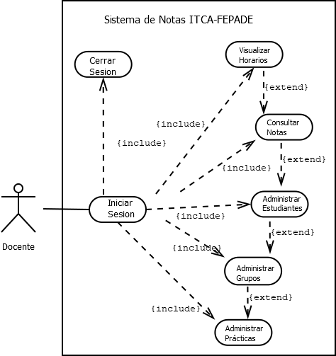

Diagrama de casos de uso.

Modulo: Alumno

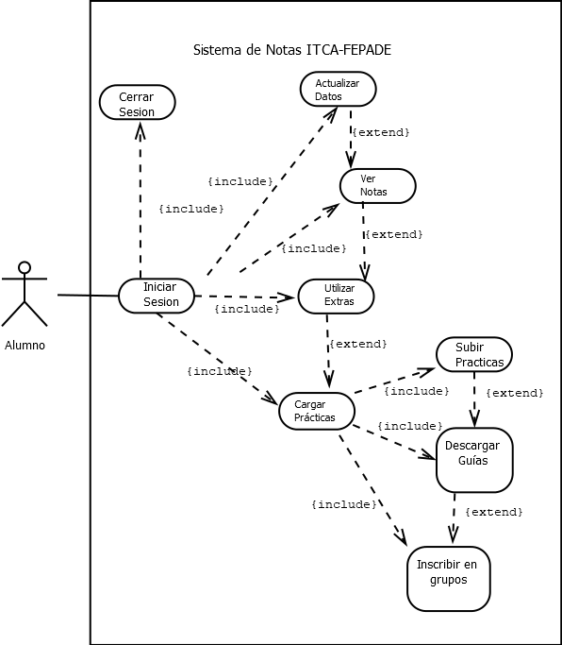

# DIAGRAMA DE CLASES

# ORGANIZACIÓN DEL EQUIPO DE TRABAJO PARA EL LEVANTAMIENTO DE REQUERIMIENTOS

Para el desarrollo de este proyecto, se ha decidido trabajar mediante la metodología Scrum, esto debido a que mediante de ella, podemos tener mayor control sobre las actividades y procesos que se tendrán que llevar a cabo.

Además de eso por este tipo de metodología se ha podido recolectar las “Uses Histories” las cuales consisten en conocer cuáles son los requisitos o las necesidades que cada uno de los futuros usuarios solicitan el software.

Es por eso que a continuación detallamos los roles que cada uno de los miembros de equipo ha desarrollo.

|  |  |  |
| --- | --- | --- |
| Organización del equipo según la metodología ágil: Scrum | | |
| NOMBRE | **ROL** | **OBLIGACIONES** |
| Joaquin Barrientos | Scrum Master | * Proveer al equipo con los recursos necesarios * Ser nexo entre Scrum Team y Product Owner * Establecer formas de trabajo y entregas con el Product Owner. * Realizar reuniones tanto con el equipo como con el cliente. |
| Marcelo Cerritos | Scrum Team (Programador) | * Crear scripts de código, capaces de solventar necesidades del sistema. * Realizar pruebas a cada uno de los scripts |
| Roberto Funes | Scrum Team  (Programador) | * Acoplar scripts de programación con interfaces * Creación de la Base de datos * Desarrollar scripts de migración de datos |
| Daniel Moreno | Scrum Team  (Diseñador) | * Diseño de interfaces y menu del sistema * Apoyo en el área de documentación |

# HISTORIAS DE USUARIO

|  |  |  |  |  |
| --- | --- | --- | --- | --- |
| **Historias De Usuario** | | **Numero** | | 1 |
| **Yo Como** | Docente | **Quiero** | Que el menú esté ordenado | |
| **Criterios** | | | | |
| El orden debe ser de acuerdo al uso | | | | |
| Los nombres deben estar bien escritos | | | | |
| Deberá ser accesible en desde cualquier página. | | | | |

|  |  |  |  |  |
| --- | --- | --- | --- | --- |
| **Historias De Usuario** | | **Numero** | | 2 |
| **Yo Como** | Docente | **Quiero** | Ver mi horario y poder imprimirlo | |
| **Criterios** | | | | |
| Solo se deberá mostrar el horario del usuario | | | | |
| Tendrá opciones para exportarlo como pdf, o imprimirlo directamente. | | | | |
| El horario se puede exportar como imagen | | | | |

|  |  |  |  |  |
| --- | --- | --- | --- | --- |
| **Historias De Usuario** | | **Numero** | | 3 |
| **Yo Como** | Docente | **Quiero** | Poder activar o desactivar la plataforma para los grupos de estudiantes | |
| **Criterios** | | | | |
| Solo se podrá activar/ desactivar los grupos a los que se le da clase | | | | |
| Se puede ingresar contraseña para confirmar cambios y acceder a grupos activos | | | | |
| Los grupos deberán estar separados por materias | | | | |

|  |  |  |  |  |
| --- | --- | --- | --- | --- |
| **Historias De Usuario** | | **Numero** | | 4 |
| **Yo Como** | Docente | **Quiero** | Ponderación flexible | |
| **Criterios** | | | | |
| Ponderación se puede agregar libremente de acuerdo a los planes de estudio | | | | |
| Dentro de las actividades asignadas en ponderación se pueden agregar tareas sin limite | | | | |
| Se pueden editar las actividades asignadas a los alumnos | | | | |
| Deben ser procesos separados (Creación de tareas y asignación de grupos) | | | | |

|  |  |  |  |  |
| --- | --- | --- | --- | --- |
| **Historias De Usuario** | | **Numero** | | 5 |
| **Yo Como** | Docente | **Quiero** | Actualización de datos forzado | |
| **Criterios** | | | | |
| La primera vez que entre el alumno deberá actualizar sus datos, incluyendo la selección de grupo al que pertenece | | | | |
| Media vez se seleccione un grupo no se podrá cambiar hasta que el docente lo autorice. | | | | |

|  |  |  |  |  |
| --- | --- | --- | --- | --- |
| **Historias De Usuario** | | **Numero** | | 6 |
| **Yo Como** | Docente | **Quiero** | Ponderación flexible | |
| **Criterios** | | | | |
| Ponderación se puede agregar libremente de acuerdo a los planes de estudio | | | | |
| Dentro de las actividades asignadas en ponderación se pueden agregar tareas sin limite | | | | |
| Se pueden editar las actividades asignadas a los alumnos | | | | |
| Deben ser procesos separados (Creación de tareas y asignación de grupos) | | | | |

|  |  |  |  |  |
| --- | --- | --- | --- | --- |
| **Historias De Usuario** | | **Numero** | | 7 |
| **Yo Como** | Usuario | **Quiero** | Mayor seguridad | |
| **Criterios** | | | | |
| Solicitar contraseña antigua para realizar cambios a la plataforma | | | | |
| Poder exportar la contraseña que yo escriba en un archivo de texto para poder guardarla | | | | |
| Cerrar sesión al momento de salirme del navegador | | | | |

|  |  |  |  |  |
| --- | --- | --- | --- | --- |
| **Historias De Usuario** | | **Numero** | | 8 |
| **Yo Como** | Usuario | **Quiero** | Mejor interfaz | |
| **Criterios** | | | | |
| Los colores y el diseño pueden ser más atractivos | | | | |
| Se podría utilizar colores ITCA-FEPADE en el diseño | | | | |
| Permitir visibilidad correcta desde móvil | | | | |

|  |  |  |  |  |
| --- | --- | --- | --- | --- |
| **Historias De Usuario** | | **Numero** | | 9 |
| **Yo Como** | Usuario | **Quiero** | Mayor seguridad | |
| **Criterios** | | | | |
| Solicitar contraseña antigua para realizar cambios a la plataforma | | | | |
| Poder exportar la contraseña que yo escriba en un archivo de texto para poder guardarla | | | | |
| Cerrar sesión al momento de salirme del navegador | | | | |

|  |  |  |  |  |
| --- | --- | --- | --- | --- |
| **Historias De Usuario** | | **Numero** | | 10 |
| **Yo Como** | Usuario | **Quiero** | Cambio en el login | |
| **Criterios** | | | | |
| Ingresar seleccionando año según carnet no según calendario | | | | |

|  |  |  |  |  |
| --- | --- | --- | --- | --- |
| **Historias De Usuario** | | **Numero** | | 11 |
| **Yo Como** | Usuario | **Quiero** | Modificar opciones | |
| **Criterios** | | | | |
| Mostrar horario de clases según grupo | | | | |
| Agrupar opciones de mejor manera | | | | |

|  |  |  |  |  |
| --- | --- | --- | --- | --- |
| **Historias De Usuario** | | **Numero** | | **12** |
| **Yo Como** | Profesor | **Quiero** | Un horario ordenado para cada día | |
| **Criterios** | | | | |
| Que muestre todas mis clases asignadas para cada día | | | | |
| Que esté debidamente ordenado | | | | |
| Que me permita imprimir mi horario | | | | |

|  |  |  |  |  |
| --- | --- | --- | --- | --- |
| **Historias De Usuario** | | **Numero** | | 13 |
| **Yo Como** | Profesor | **Quiero** | Un horario ordenado por grupo | |
| **Criterios** | | | | |
| Que me permita ver las clases asignadas con cualquier docente al grupo en cuestión | | | | |

|  |  |  |  |  |
| --- | --- | --- | --- | --- |
| **Historias De Usuario** | | **Numero** | | 14 |
| **Yo Como** | Profesor | **Quiero** | Crear grupos virtuales en la plataforma | |
| **Criterios** | | | | |
| Que me permita habilitar o deshabilitar un grupo | | | | |

|  |  |  |  |  |
| --- | --- | --- | --- | --- |
| **Historias De Usuario** | | **Numero** | | 15 |
| **Yo Como** | Profesor | **Quiero** | Una vista de mis grupos de trabajo activos | |
| **Criterios** | | | | |
| Que me permita ver las ponderaciones para la materia | | | | |
| Que me permita cerrar el grupo | | | | |
| Descargar todos los archivos de una asignación | | | | |
| Subir un archivo al grupo | | | | |

|  |  |  |  |  |
| --- | --- | --- | --- | --- |
| **Historias De Usuario** | | **Numero** | | 16 |
| **Yo Como** | Profesor | **Quiero** | Actualizar mis datos | |
| **Criterios** | | | | |
| Que mis datos se guarden encriptados en la página web | | | | |

|  |  |  |  |  |
| --- | --- | --- | --- | --- |
| **Historias De Usuario** | | **Numero** | | 17 |
| **Yo Como** | Profesor | **Quiero** | Asignar tareas a un grupo en especifico | |
| **Criterios** | | | | |
| Poner una ponderación ya validada previamente | | | | |
| Ver las otras tareas asignadas previamente | | | | |
| Ponerle un nombre a la Tarea | | | | |

|  |  |  |  |  |
| --- | --- | --- | --- | --- |
| **Historias De Usuario** | | **Numero** | | 18 |
| **Yo Como** | Profesor | **Quiero** | Cerrar una práctica en el momento que quiera | |
| **Criterios** | | | | |
| Poder programar una fecha de cierre | | | | |
| Poder cerrarlo cuando quiera | | | | |

|  |  |  |  |  |
| --- | --- | --- | --- | --- |
| **Historias De Usuario** | | **Numero** | | 19 |
| **Yo Como** | Alumno | **Quiero** | Poder ver mis horarios de clase | |
| **Criterios** | | | | |
| Que este ordenado por día | | | | |
| Tener una vista semanal de mi horario | | | | |

|  |  |  |  |  |
| --- | --- | --- | --- | --- |
| **Historias De Usuario** | | **Numero** | | 20 |
| **Yo Como** | Profesor | **Quiero** | Ver un listado de alumnos por grupos | |
| **Criterios** | | | | |
| Que este ordenado por orden alfabético | | | | |
| Que me muestre los carnets de los alumnos | | | | |

|  |  |  |  |  |
| --- | --- | --- | --- | --- |
| **Historias De Usuario** | | **Numero** | | 21 |
| **Yo Como** | Profesor | **Quiero** | Inscribir a un alumno en mi materia | |
| **Criterios** | | | | |
| Que solo necesite poner el número de carnet y el grupo al que lo quiero inscribir | | | | |

|  |  |  |  |  |
| --- | --- | --- | --- | --- |
| **Historias De Usuario** | | **Numero** | | 22 |
| **Yo Como** | Profesor | **Quiero** | Resetear una clave de un alumno | |
| **Criterios** | | | | |
| Solo necesite el número de carnet del alumno | | | | |
| Que ponga una clave por defecto al carnet | | | | |

|  |  |  |  |  |
| --- | --- | --- | --- | --- |
| **Historias De Usuario** | | **Numero** | | 23 |
| **Yo Como** | Profesor | **Quiero** | Imprimir reportes de notas | |
| **Criterios** | | | | |
| Que me permita elegir el formato de documento que quiero | | | | |
| Que el reporte tenga un formato adecuado | | | | |

|  |  |  |  |  |
| --- | --- | --- | --- | --- |
| **Historias De Usuario** | | **Numero** | | 24 |
| **Yo Como** | Docente | **Quiero** | Una opción que muestre mi horario de clases en la semana para saber qué materia y en que aula la daré | |
| **Criterios** | | | | |
| Se creará una opción que muestre el horario asignado al docente con aula y materia | | | | |
| El horario podrá ser exportado a puf e imagen. | | | | |

|  |  |  |  |  |
| --- | --- | --- | --- | --- |
| **Historias De Usuario** | | **Numero** | | 25 |
| **Yo Como** | Docente | **Quiero** | Que tenga una opción que muestre el horario especifico asignado a cada grupo al que imparto clases para tener un mejor control ellos | |
| **Criterios** | | | | |
| Se creará una opción que filtre los horarios respecto al grupo elegido | | | | |
| Tendrá la opción de exportar el horario a pdf o imagen. | | | | |

|  |  |  |  |  |
| --- | --- | --- | --- | --- |
| **Historias De Usuario** | | **Numero** | | 26 |
| **Yo Como** | Docente | **Quiero** | Una opción que me permita ingresar las prácticas en que se dividirá una ponderación junto a su cantidad de ejercicios y el grupo al que será asignada para tener un control de las prácticas y ponderaciones | |
| **Criterios** | | | | |
| Se agregará un menú que agregue practicas basándose en el grupo, ponderación | | | | |
| Además, pedirá la cantidad de ejercicios que tendrá | | | | |

|  |  |  |  |  |
| --- | --- | --- | --- | --- |
| **Historias De Usuario** | | **Numero** | | 27 |
| **Yo Como** | Docente | **Quiero** | Una opción que permita asignar practicas a diferentes grupos después de haber sido creadas | |
| **Criterios** | | | | |
| Se agregará un menú que pida el grupo y la práctica que se le quiere asignar | | | | |

|  |  |  |  |  |
| --- | --- | --- | --- | --- |
| **Historias De Usuario** | | **Numero** | | 28 |
| **Yo Como** | Docente | **Quiero** | Una pantalla que me permita ver y administrar los grupos activos que me pertenecen para así levar un mejor control. | |
| **Criterios** | | | | |
| Se creará un menú que administre los grupos de cada docente respecto a su clave de grupo | | | | |
| Se podrá poner contraseña en la inscripción, cerrar inscripciones, subir guías, ver guías subidas por alumnos y descargar todos los archivos subidos por los alumnos a la plataforma | | | | |

|  |  |  |  |  |
| --- | --- | --- | --- | --- |
| **Historias De Usuario** | | **Numero** | | 29 |
| **Yo Como** | Docente | **Quiero** | Una opción que me muestre todos los archivos subidos por los alumnos | |
| **Criterios** | | | | |
| Se mostrará una lista de archivos con el respectivo carnet del alumno que lo subió, nombre, fecha y hora | | | | |

|  |  |  |  |  |
| --- | --- | --- | --- | --- |
| **Historias De Usuario** | | **Numero** | | 30 |
| **Yo Como** | Docente | **Quiero** | Una opción que me permita cambiarle la clave a cualquier carnet de los alumnos por si pierden contraseñas | |
| **Criterios** | | | | |
| Se creará un menú que permita modificar la clave de los alumnos | | | | |
| Esta opción permitirá únicamente modificar las claves de los alumnos. No la de los docentes. | | | | |

|  |  |  |  |  |
| --- | --- | --- | --- | --- |
| **Historias De Usuario** | | **Numero** | | 32 |
| **Yo Como** | Docente | **Quiero** | Una opción que me permita activar y desactivar mis grupos de alumnos de acuerdo a la necesidad para así yo seleccionar cuales quiero manejar mediante la plataforma | |
| **Criterios** | | | | |
| Se creará un menú que muestre todos los grupos pertenecientes al docente y que tenga la opción de activar y desactivar grupos | | | | |

|  |  |  |  |  |
| --- | --- | --- | --- | --- |
| **Historias De Usuario** | | **Numero** | | 31 |
| **Yo Como** | Docente | **Quiero** | Una opción que permita ingresar las notas de las practicas realizadas por los alumnos | |
| **Criterios** | | | | |
| Se creará una opción que ingrese notas de las practicas mediante el grupo y la práctica que se usará | | | | |

|  |  |  |  |  |
| --- | --- | --- | --- | --- |
| **Historias De Usuario** | | **Numero** | | 34 |
| **Yo Como** | Docente | **Quiero** | Un menú que lleve el control de los alumnos que están en un grupo para llevar su control | |
| **Criterios** | | | | |
| Se creará una opción que muestre los carnets, nombres, fotos, y notas de ponderaciones | | | | |

|  |  |  |  |  |
| --- | --- | --- | --- | --- |
| **Historias De Usuario** | | **Numero** | | 33 |
| **Yo Como** | Docente | **Quiero** | Una opción que permita modificar el grupo al que pertenece un alumno. | |
| **Criterios** | | | | |
| Se creará un menú que ermita modificar el grupo asignado a un alumno | | | | |

|  |  |  |  |  |
| --- | --- | --- | --- | --- |
| **Historias De Usuario** | | **Numero** | | 33 |
| **Yo Como** | Docente | **Quiero** | Una opción que me permita inscribir alumnos a un curso por si el alumno tuviese problemas | |
| **Criterios** | | | | |
| Se creará una opción que permita inscribir alumnos a las materias sin necesidad de intervención del alumno | | | | |

|  |  |  |  |  |
| --- | --- | --- | --- | --- |
| **Historias De Usuario** | | **Numero** | | 34 |
| **Yo Como** | Alumno | **Quiero** | Una forma de subir archivos a la plataforma y así poder compartir los archivos con mis amigos fácilmente | |
| **Criterios** | | | | |
| Se creará un buzón de archivos en donde tendrá una capacidad limitada para subir sus archivos al servidor | | | | |
| El buzón de archivos podrá ser desactivado por el docente mientras el grupo este en examen | | | | |
| Cada archivo tendrá la opción de poder compartirlo con otros alumnos mediante su número de carnet | | | | |

|  |  |  |  |  |
| --- | --- | --- | --- | --- |
| **Historias De Usuario** | | **Numero** | | 35 |
| **Yo Como** | Alumno | **Quiero** | una opción para poder ver las guías que el docente sube a la plataforma para una materia en especifico | |
| **Criterios** | | | | |
| Se creará un menú que muestre as guías y archivos subidos por un docente a una materia en especifico | | | | |

|  |  |  |  |  |
| --- | --- | --- | --- | --- |
| **Historias De Usuario** | | **Numero** | | 37 |
| **Yo Como** | Alumno | **Quiero** | Una opción que me permita inscribir materias para iniciar el ciclo | |
| **Criterios** | | | | |
| Se creará un menú donde usted podrá inscribir materias de acuerdo a su grupo indicado al inicio de sesión por primera vez en la plataforma | | | | |

|  |  |  |  |  |
| --- | --- | --- | --- | --- |
| **Historias De Usuario** | | **Numero** | | 36 |
| **Yo Como** | Alumno | **Quiero** | Una opción que me permita subir mis practicas ya terminadas y me muestre mi fecha límite para subirlas | |
| **Criterios** | | | | |
| Se pondrá un menú que muestre las practicas habilitadas para subir en una materia en específico junto a su fecha límite de entrega | | | | |

|  |  |  |  |  |
| --- | --- | --- | --- | --- |
| **Historias De Usuario** | | **Numero** | | 38 |
| **Yo Como** | Alumno | **Quiero** | Una opción que me muestre los programas disponibles para descargar que el docente haya puesto a nuestra disposición | |
| **Criterios** | | | | |
| Se mostrará un menú con todos los programas que usted utilizará durante el ciclo | | | | |

|  |  |  |  |  |
| --- | --- | --- | --- | --- |
| **Historias De Usuario** | | **Numero** | | 39 |
| **Yo Como** | Docente | **Quiero** | Que el menú se muestre más ordenado | |
| **Criterios** | | | | |
| Las opciones del menú se ordenarán de acuerdo a su función | | | | |

|  |  |  |  |  |
| --- | --- | --- | --- | --- |
| **Historias De Usuario** | | **Numero** | | 40 |
| **Yo Como** | Docente | **Quiero** | Permitir y restringir el acceso a la plataforma a los diversos grupos | |
| **Criterios** | | | | |
| El sistema mostrará panel de administración de grupos | | | | |
| Se mostrará de acuerdo a las secciones a las que cada docente imparte clases | | | | |

|  |  |  |  |  |
| --- | --- | --- | --- | --- |
| **Historias De Usuario** | | **Numero** | | 43 |
| **Yo Como** | Docente | **Quiero** | Que cuando entre el alumno por primera vez le obligue a actualizar sus datos | |
| **Criterios** | | | | |
| El sistema al detectar el primer ingreso de un alumno, obligará a que cambie sus datos | | | | |

|  |  |  |  |  |
| --- | --- | --- | --- | --- |
| **Historias De Usuario** | | **Numero** | | 41 |
| **Yo Como** | Alumno | **Quiero** | Que solo me aparezcan las materias y el grupo al que pertenezco | |
| **Criterios** | | | | |
| Solo se mostrará el grupo al que pertenece el alumno | | | | |
| Solo se mostrarán las materias que tiene inscritas el alumno | | | | |

|  |  |  |  |  |
| --- | --- | --- | --- | --- |
| **Historias De Usuario** | | **Numero** | | 42 |
| **Yo Como** | Docente | **Quiero** | Ver los datos tal y como el alumno los ve | |
| **Criterios** | | | | |
| Se creará un módulo donde el docente podrá ver los datos tal y como el alumno los vería en su usuario | | | | |

|  |  |  |  |  |
| --- | --- | --- | --- | --- |
| **Historias De Usuario** | | **Numero** | | 44 |
| **Yo Como** | Docente | **Quiero** | Poder hacer observaciones cuando asigno notas a las practicas | |
| **Criterios** | | | | |
| En el campo de registro de notas, se tendrá un campo para admitir comentarios de parte del docente | | | | |

|  |  |  |  |  |
| --- | --- | --- | --- | --- |
| **Historias De Usuario** | | **Numero** | | 45 |
| **Yo Como** | Docente | **Quiero** | Que se mejoren los reportes que se imprimen en el sistema | |
| **Criterios** | | | | |
| Dar un formato más adecuado a los reportes impresos en el sistema | | | | |

|  |  |  |  |  |
| --- | --- | --- | --- | --- |
| **Historias De Usuario** | | **Numero** | | 46 |
| **Yo Como** | Docente | **Quiero** | Administrar las actividades que se realizarán durante el ciclo y su respectiva ponderación | |
| **Criterios** | | | | |
| El sistema permitirá agregar actividades para cada grupo asignando su ponderación | | | | |

|  |  |  |  |  |
| --- | --- | --- | --- | --- |
| **Historias De Usuario** | | **Numero** | | 47 |
| **Yo Como** | Docente | **Quiero** | Poder Inscribir manualmente a un alumno en un grupo | |
| **Criterios** | | | | |
| El docente podrá inscribir manualmente a un alumno a la plataforma | | | | |

# Panificación por cada sprint y sus respectivas estimaciones de tiempo.

Sprint #1:

Fecha de inicio: 9 de abril de 2018.

Fecha de finalización: 23 de abril de 2018.

Panificación por cada sprint y sus respectivas estimaciones de tiempo.

Sprint #2:

Fecha de inicio: 24 de abril de 2018.

Fecha de finalización: 10 de mayo de 2018.



Panificación por cada sprint y sus respectivas estimaciones de tiempo.

Sprint #3:

Fecha de inicio: 11 de mayo de 2018.

Fecha de finalización: 29 de mayo de 2018.

# PRODUCT BACKLOG GENERAL DE TODO EL PROYECTO



# CRONOGRAMA DE ACTIVIDADES DIVIDIDO POR SPRINTS REALIZADOS

Sprint #1

Product Backlog, Burndown Chart

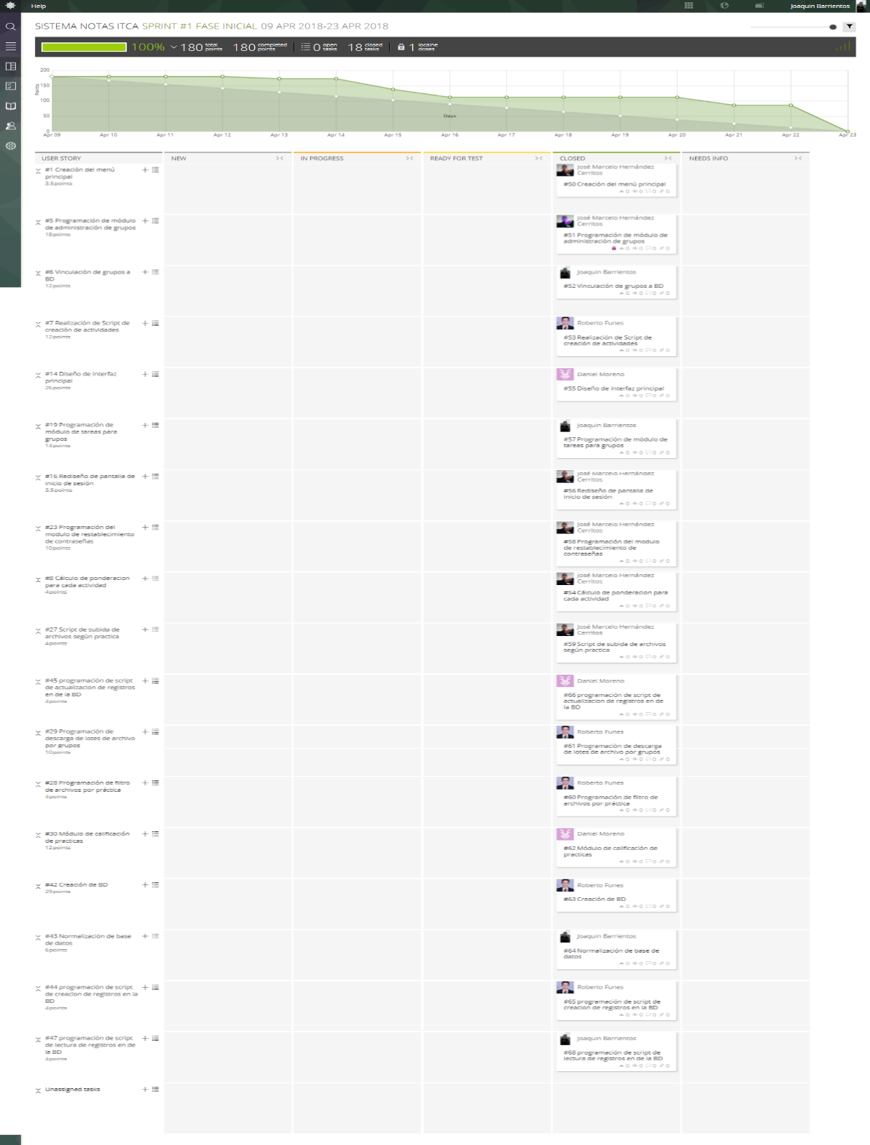

Sprint # 2

Product Backlog, Burndown Chart.

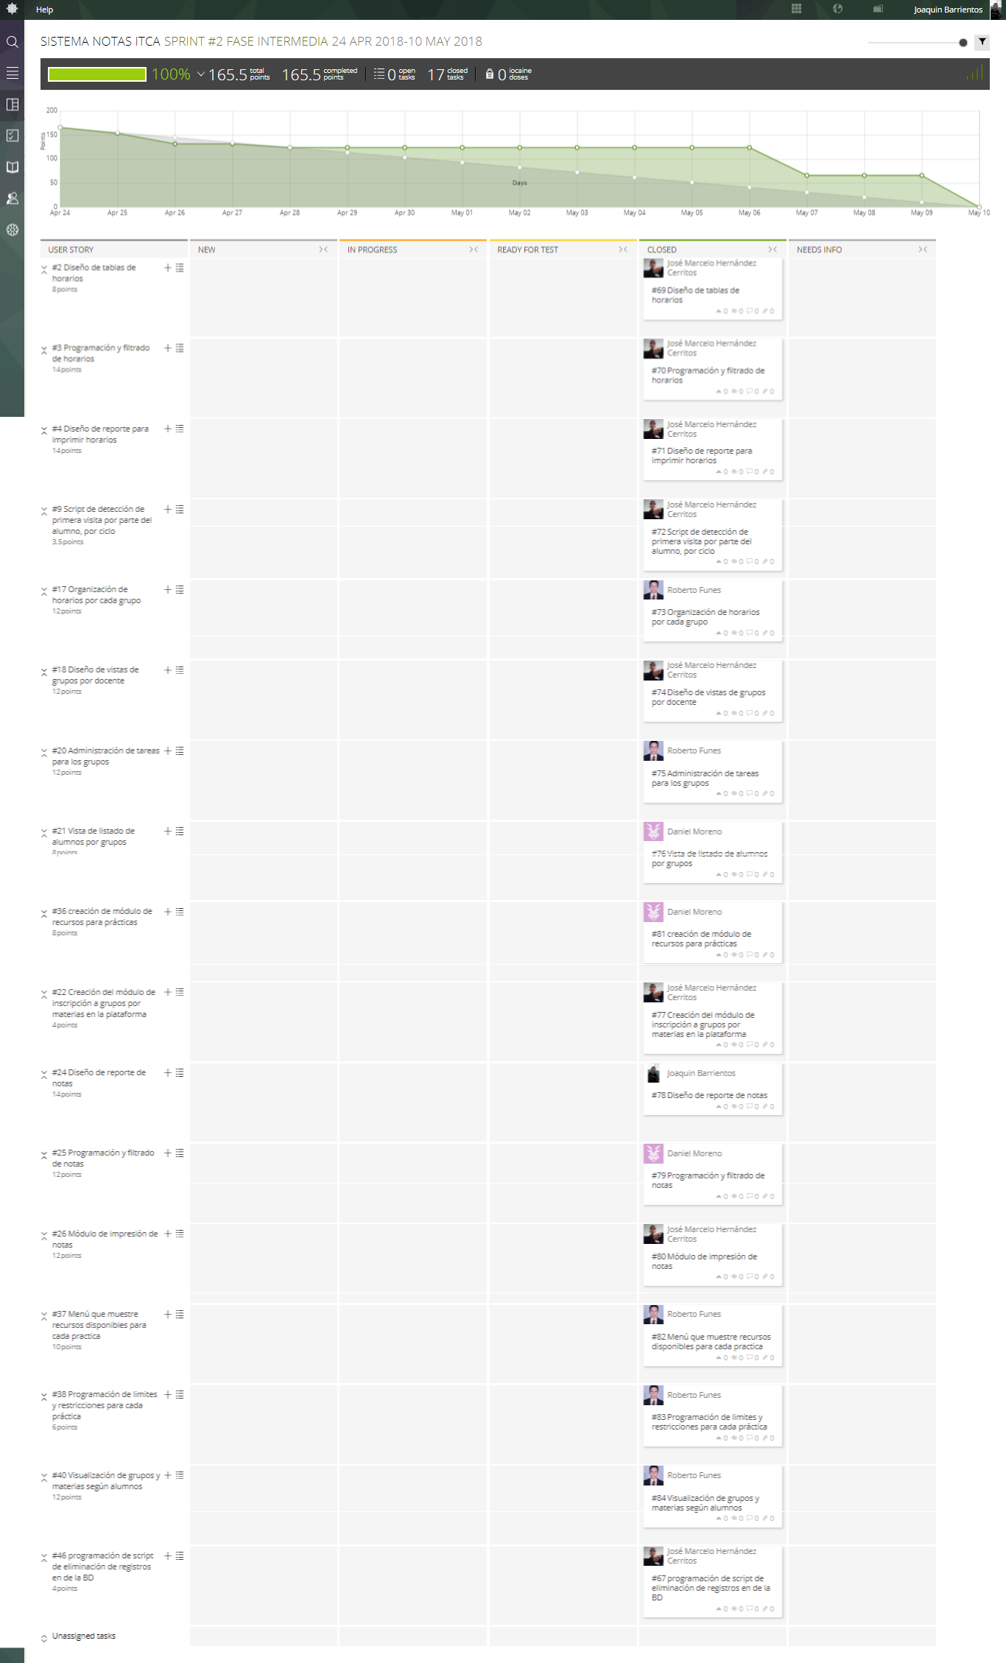

Sprint #3

Product Backlog, Burndown

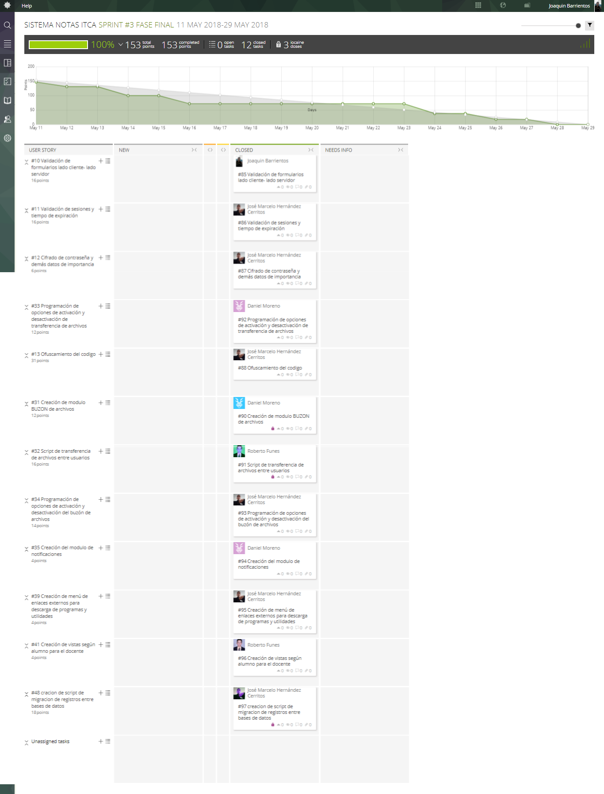

# ROLES DEL EQUIPO DE DESARROLLO

# (ORGANIGRAMA DEL EQUIPO)

# ACTIVIDADES DESARROLLADAS POR CADA SPRINT

SPRINT #1:

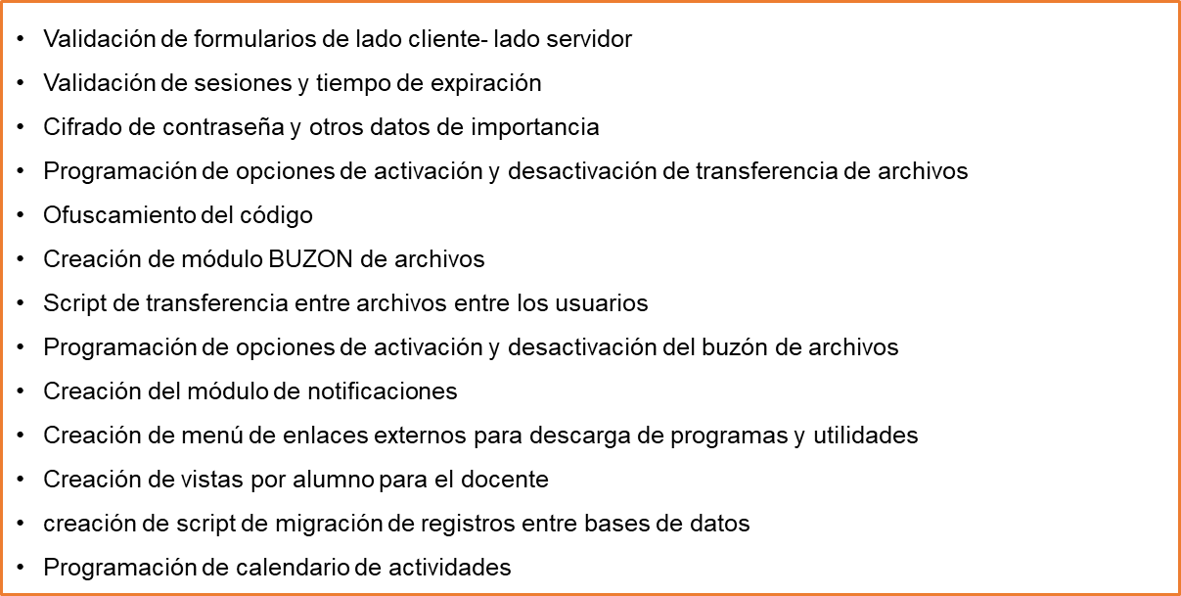

SPRINT #2:

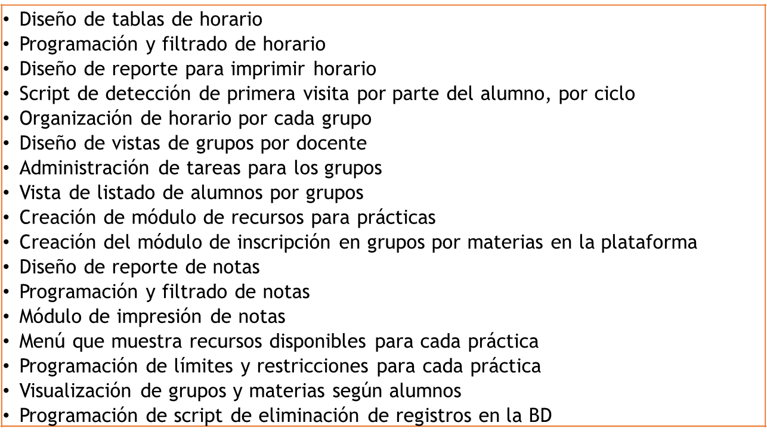

SPRINT #3:

